

Materia: Etología, fundamentos de zootecnia y sujeción.

Docente: MVZ. José Luis Flores Gutiérrez

Alumno: EMVZ. Jared Abdiel Santos Osorio

Carrera: Medicina Veterinaria y Zootecnia

Trabajo: Super Nota

Fecha: 30/03/2023

**Cuáles son los medios de sujeción físicos y químicos**

Hay diferentes formas de sujetarlos:

**• En perros:** Bozales de plástico se rompen y se babean o Bozal de venda de gasa siempre por detrás de las orejas y con la lazada atrás. (Si es braquicéfalo, se pasa otro lazo supletorio para evitar que se salga).

• **En** **bovinos:** Pinzas con tenazas o Lazos, tubo hueco por donde pasa una cuerda con lazo, Se tiene 1 metro de manejo.

• **En ovejas:** Cualquier sistema de sujeción para que pierda la atención permite el manejo total. Se ata de patas y no hace nada.

**• En cerdos:** Sobre todo se someten con lazo metálico por detrás de los colmillos.

**• En caballo:** Múltiples sistemas. Se busca un sistema para que pierda la atención: torcedores. Se aprieta fuerte con una cuerda que se gira en el morro u oreja. o Capotas para que no vea permite hacer lo que se quiera. o Levantar una extremidad delantera para que no cocee, Dirigir la caída del caballo para no traumatizar. Se usan los trabones (correa que se pone en las extremidades, abajo, que una lleva una cadena y se induce la anestesia). Cuando pierde la estabilidad, se tira de la cadena y se le juntan las 4 extremidades y se cae.

**Manejo de equinos**

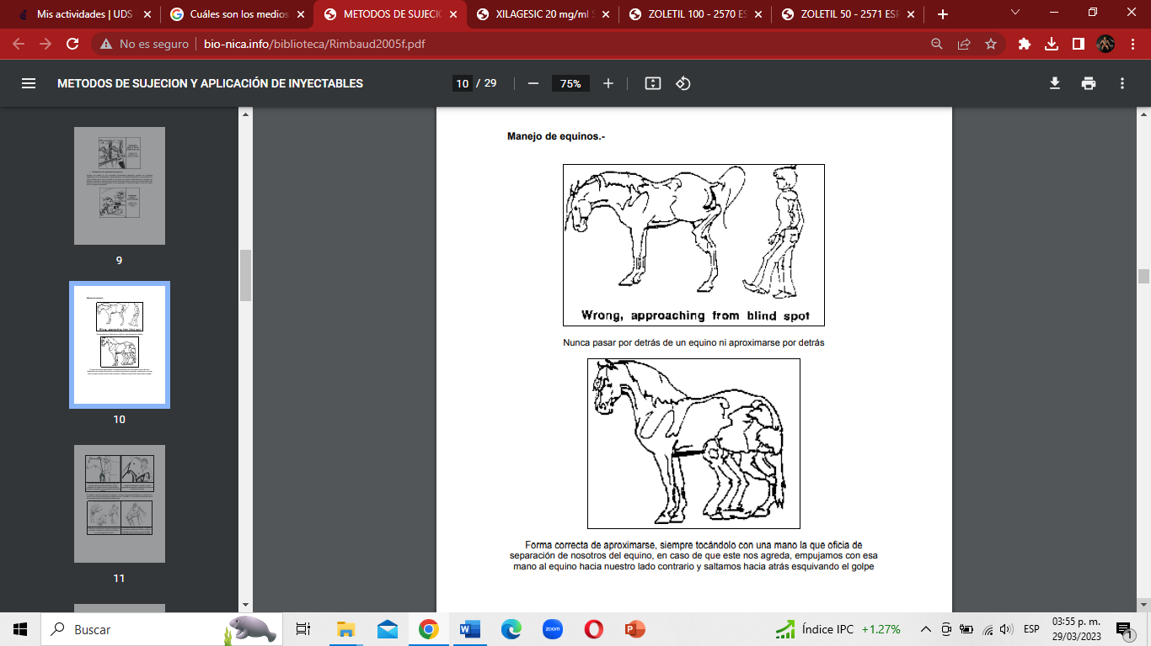

Nunca pasar por detrás de un equino ni aproximarse por detrás

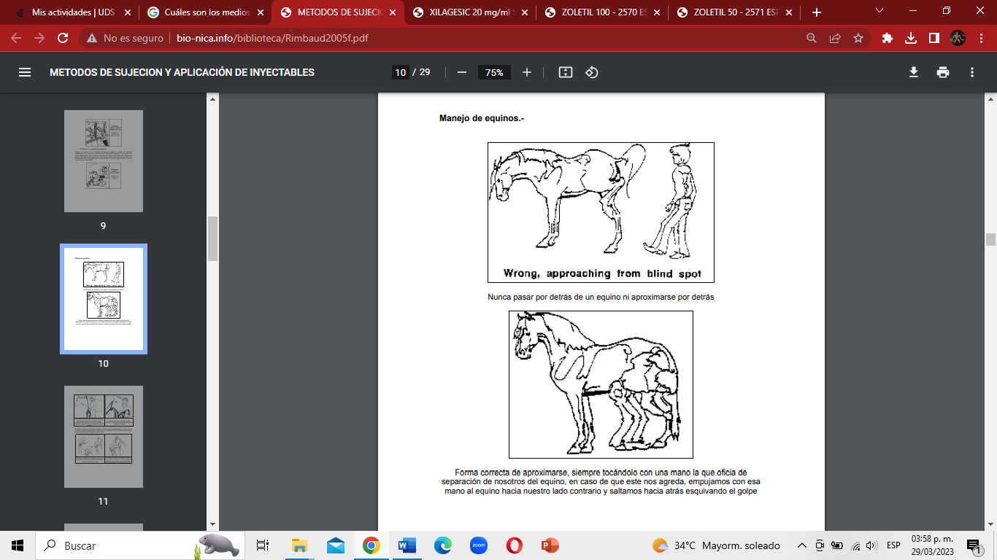

Forma correcta de aproximarse, siempre tocándolo con una mano la que oficia de separación de nosotros del equino, en caso de que este nos agreda, empujamos con esa mano al equino hacia nuestro lado contrario y saltamos hacia atrás esquivando el golpe.

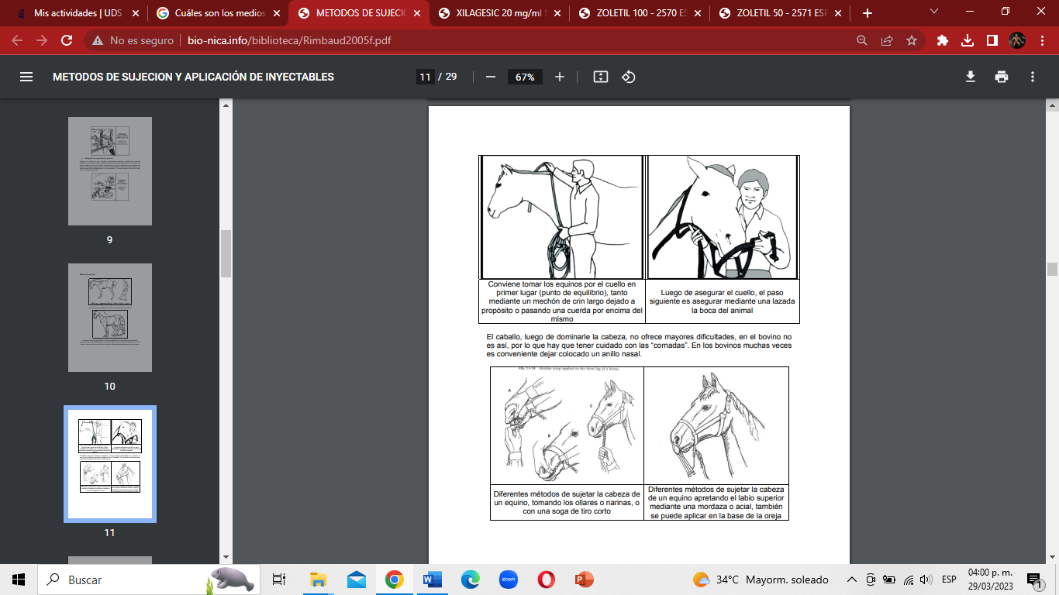

El caballo, luego de dominarle la cabeza, no ofrece mayores dificultades, en el bovino no es así, por lo que hay que tener cuidado con las “cornadas”. En los bovinos muchas veces es conveniente dejar colocado un anillo nasal.

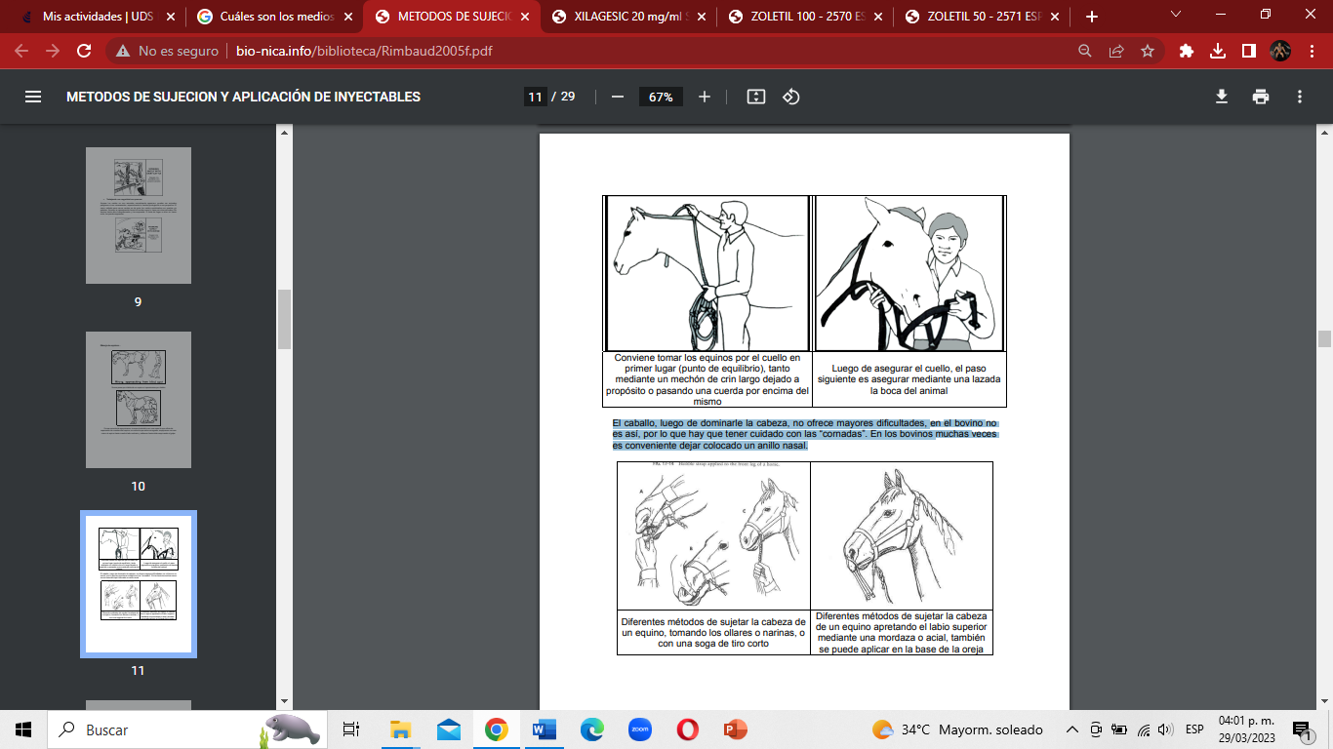

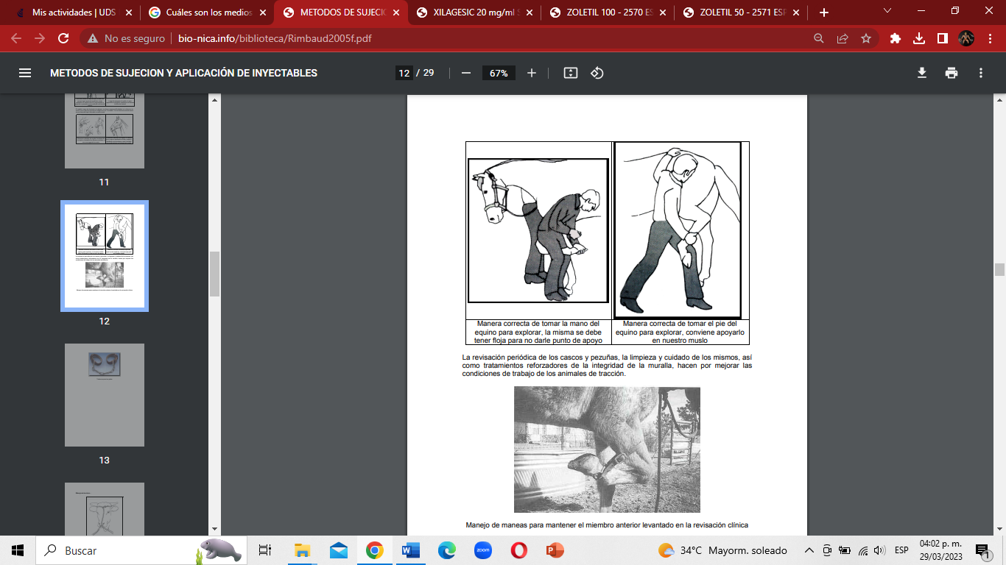

La revisación periódica de los cascos y pezuñas, la limpieza y cuidado de los mismos, así como tratamientos reforzadores de la integridad de la muralla, hacen por mejorar las condiciones de trabajo de los animales de tracción.

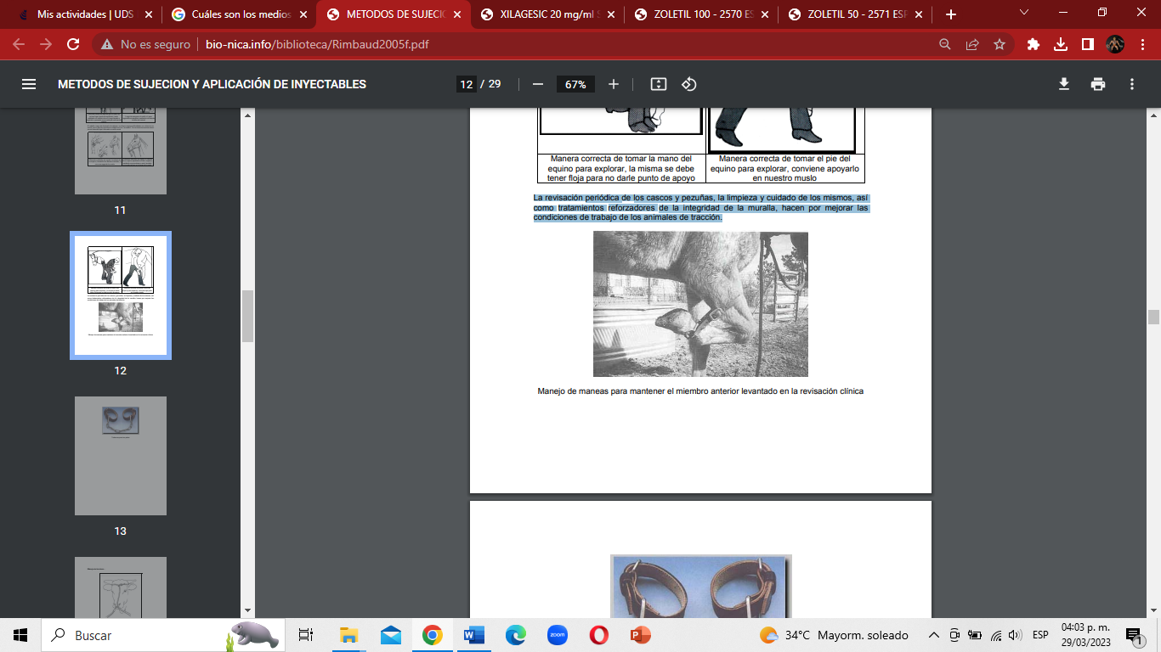

Manejo de maneas para mantener el miembro anterior levantado en la revisación clínica.

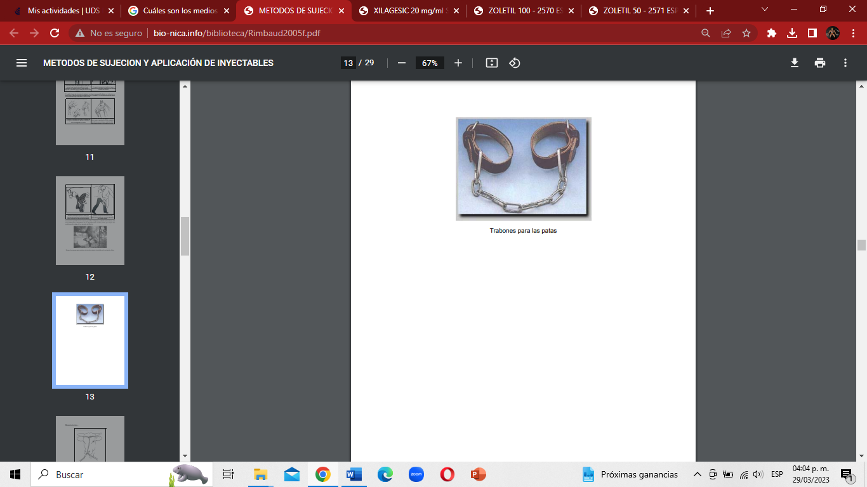Trabones para las patas

**Manejo de bovinos.**

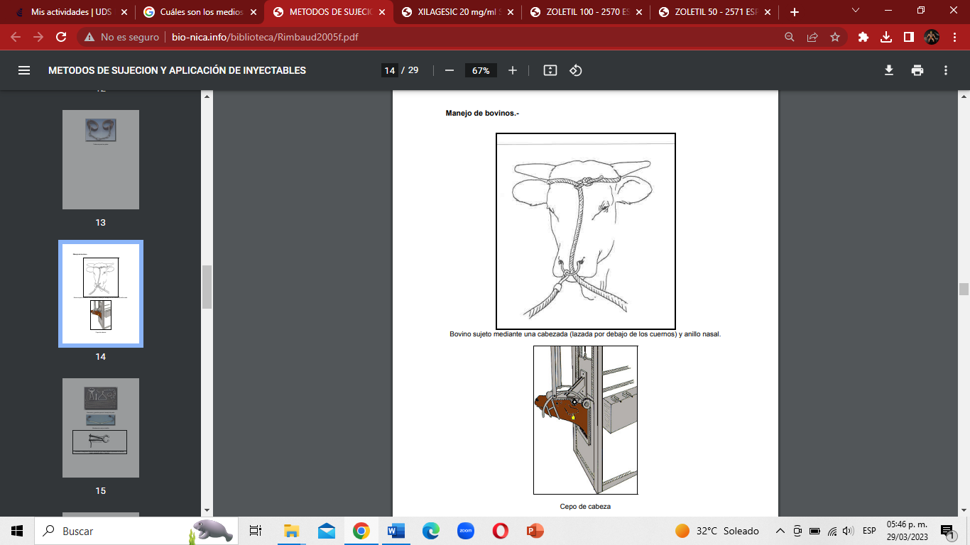

Bovino sujeto mediante una cabezada (lazada por debajo de los cuernos) y anillo nasal.

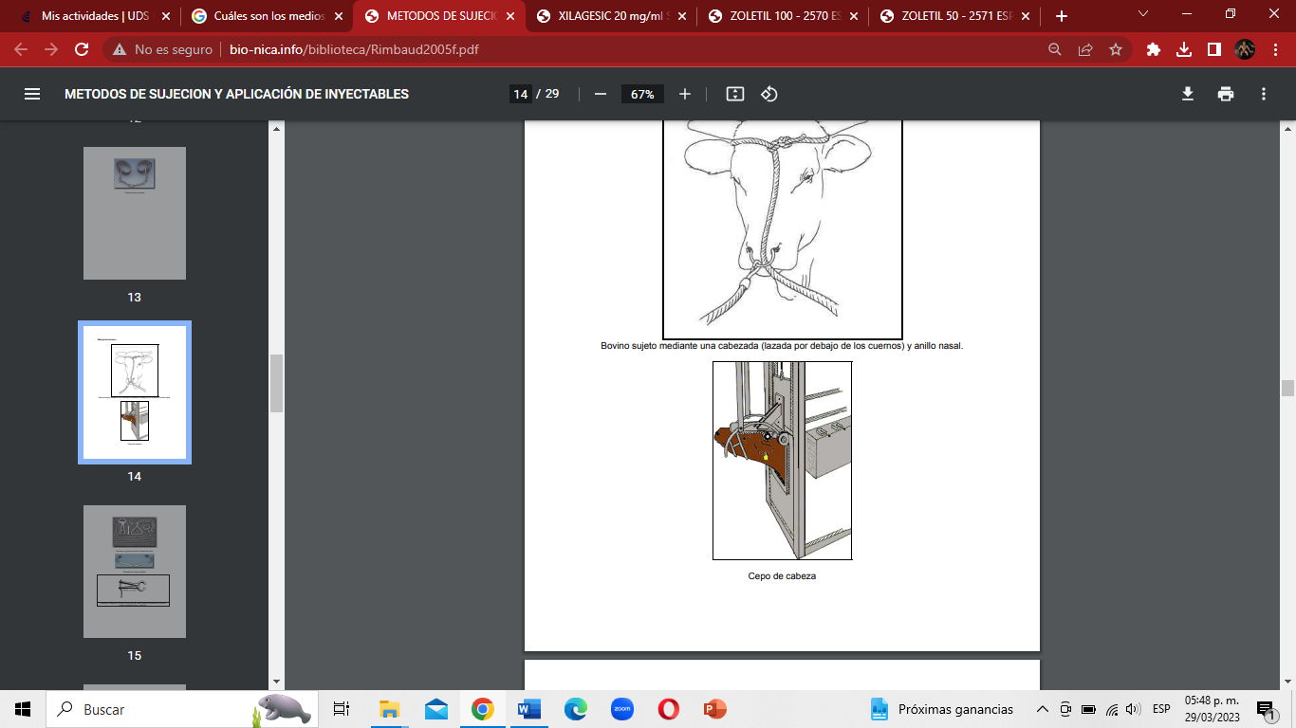

Cepo de cabeza

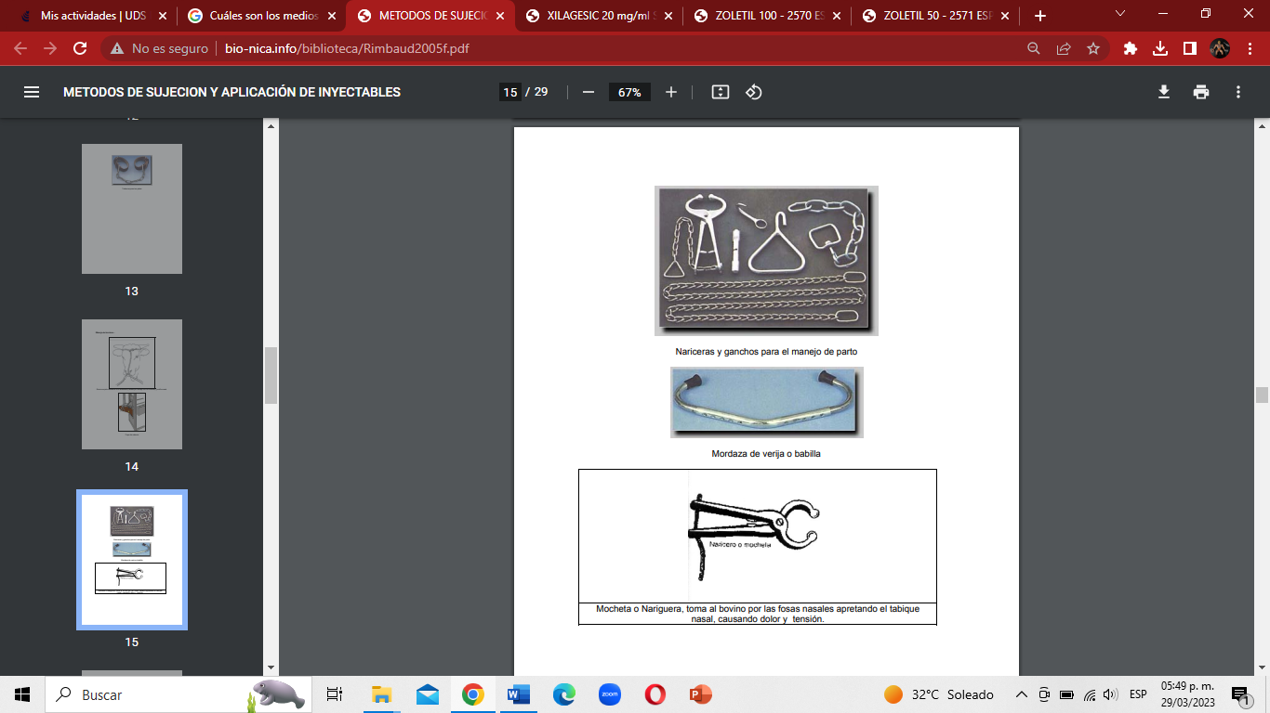

Nariceras y ganchos para el manejo de parto

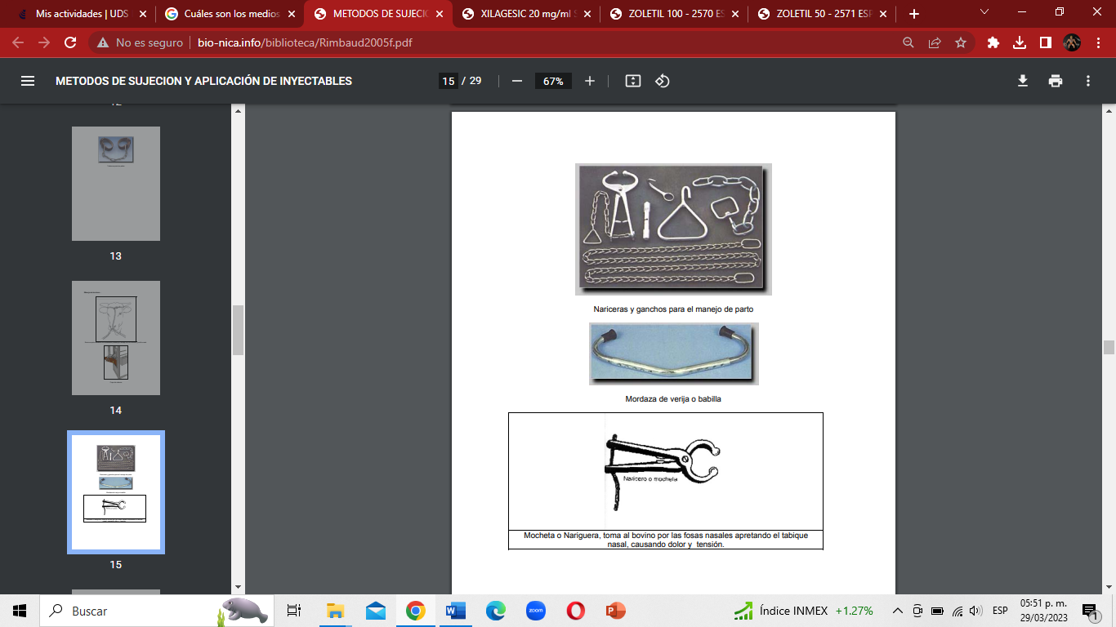

Mordaza de verija o babilla

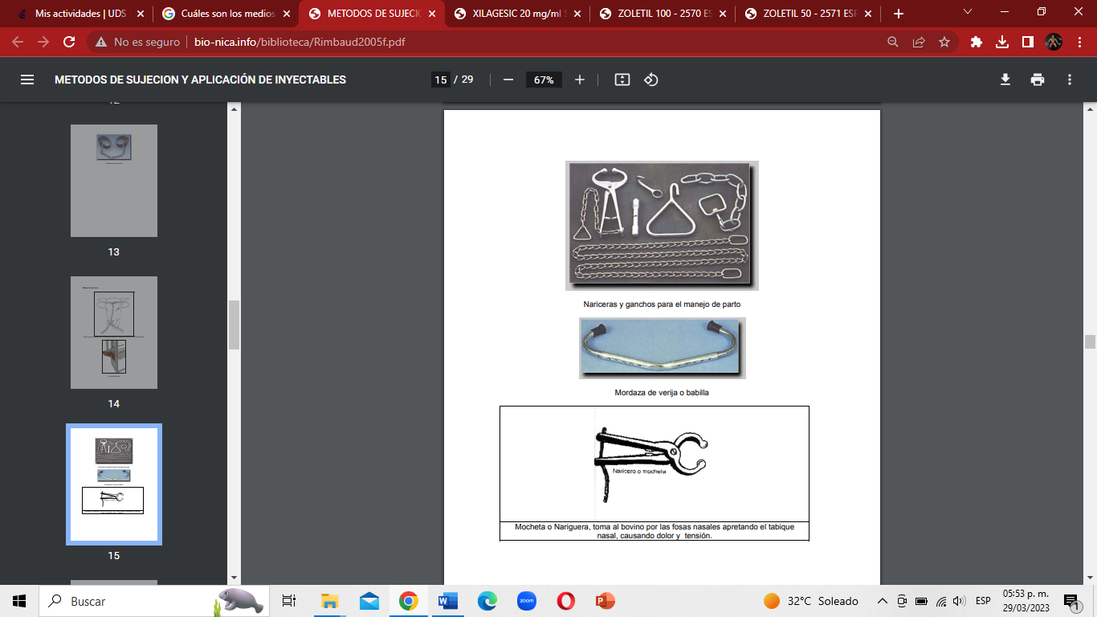

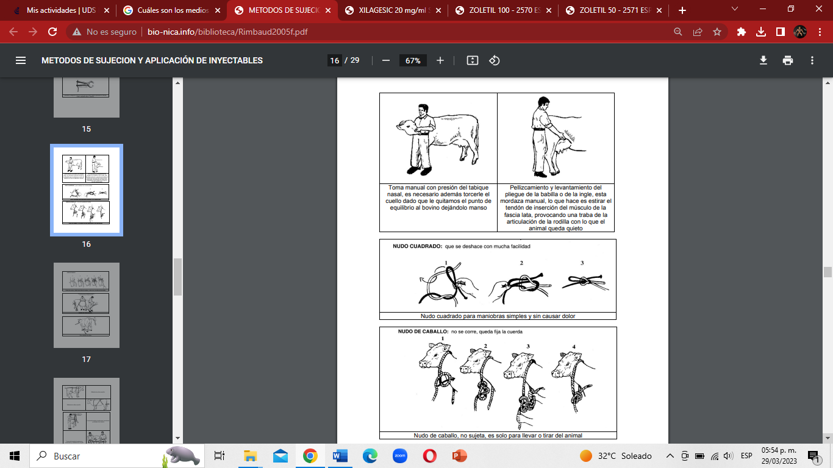



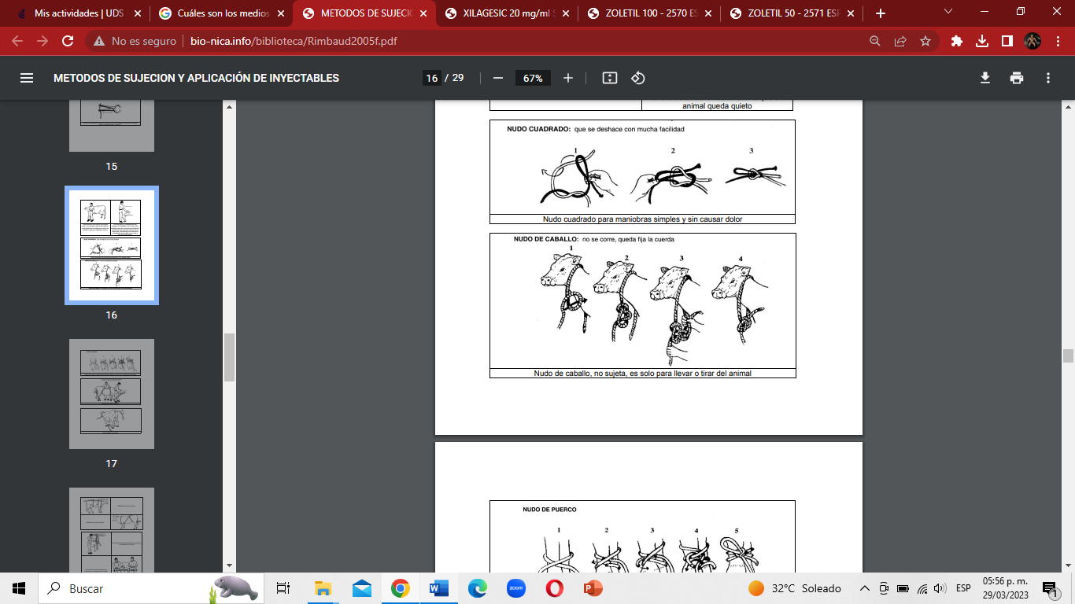

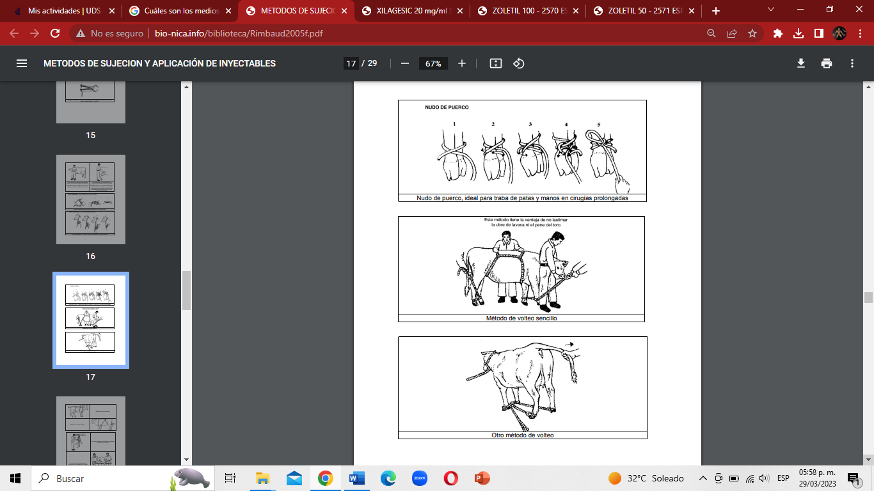





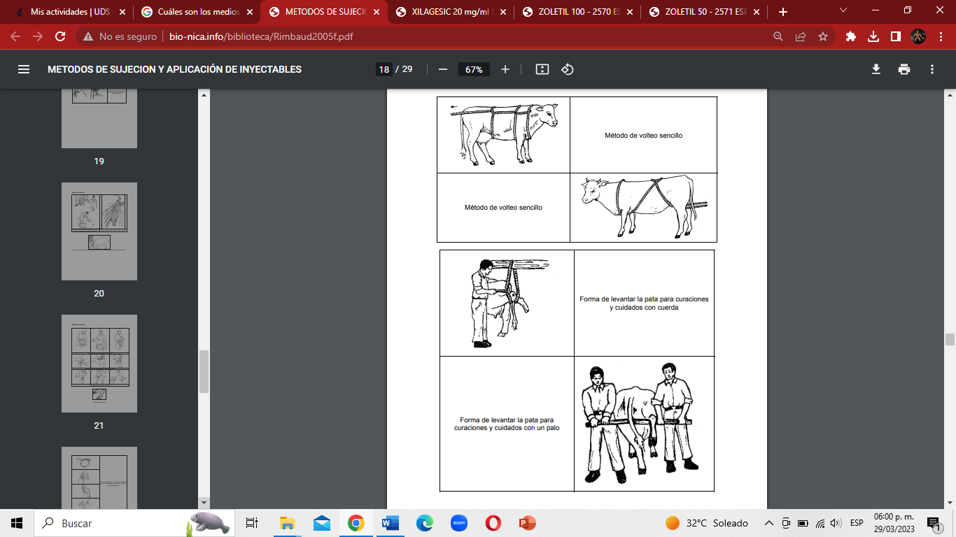



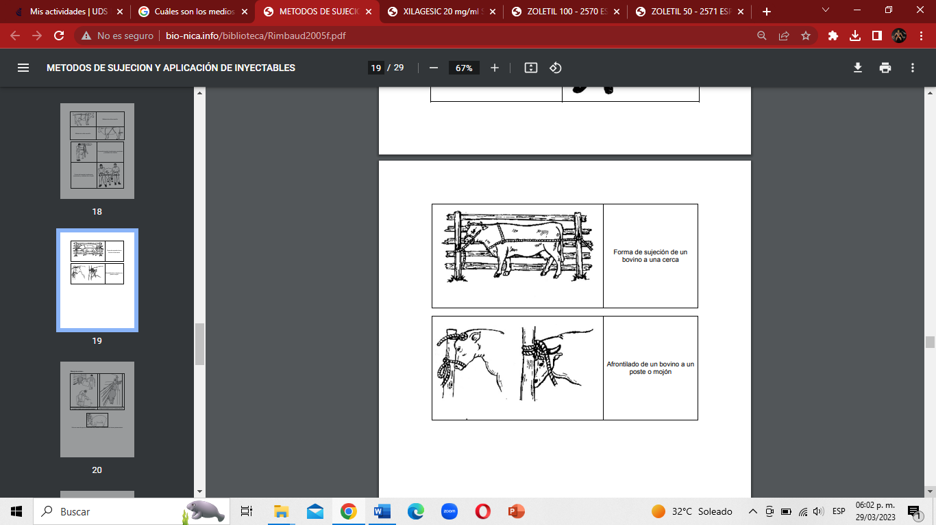



**Manejo de porcinos.**

**¿Cómo agarrar y sujetar cerdos medianos (entre el destete y los 45 kg)?** Agarre al cerdo de las patas traseras, levántelas de modo que las patas no puedan tocar el suelo y apriételo entre sus rodillas. Para la mayoría de los tratamientos de medicamentos y de vacunación, en el abdomen debe estar de frente. En la misma posición, que se muestra puede ser usada para castrarlos.

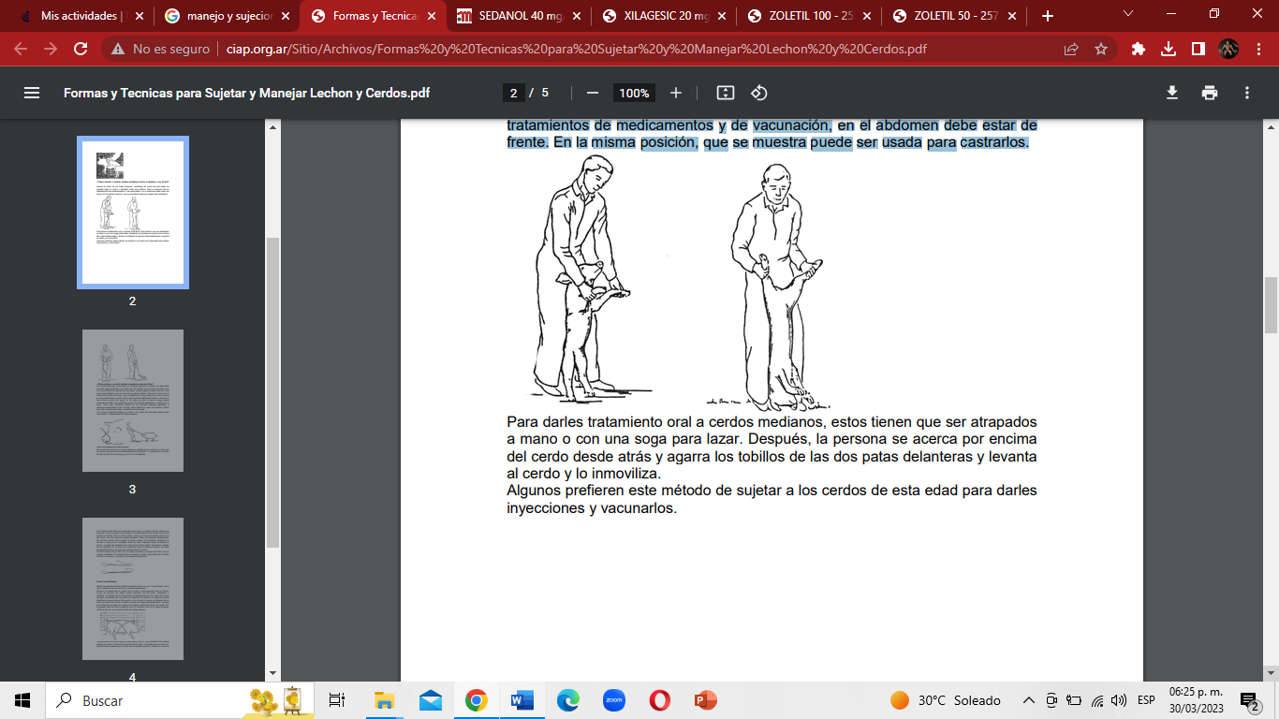

Para darles tratamiento oral a cerdos medianos, estos tienen que ser atrapados a mano o con una soga para lazar. Después, la persona se acerca por encima del cerdo desde atrás y agarra los tobillos de las dos patas delanteras y levanta al cerdo y lo inmoviliza. Algunos prefieren este método de sujetar a los cerdos de esta edad para darles inyecciones y vacunarlos.

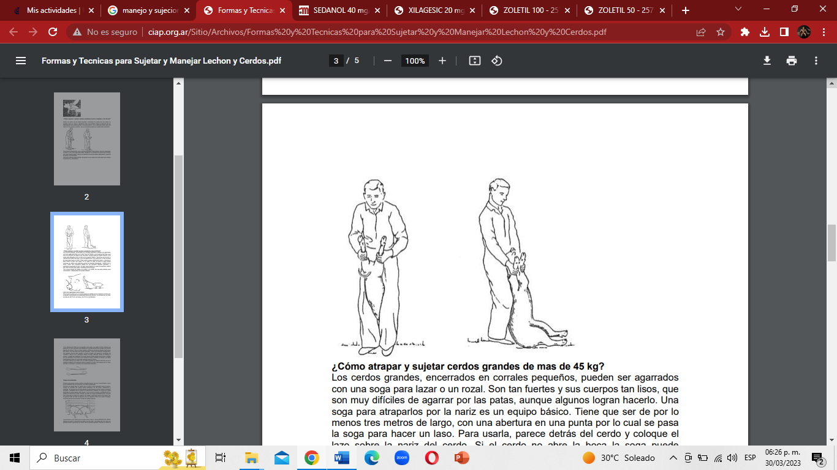

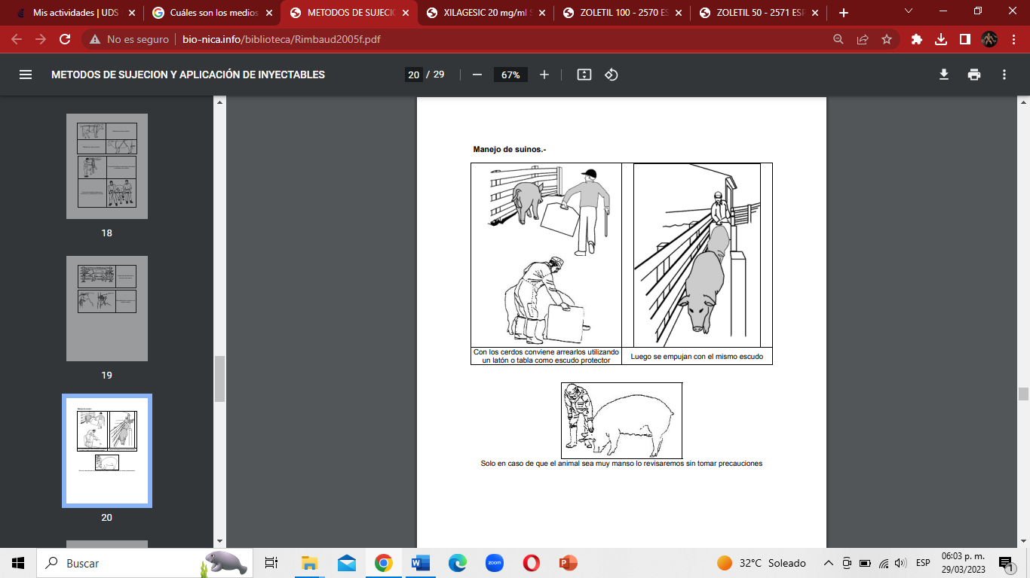



Solo en caso de que el animal sea muy manso lo revisaremos sin tomar precauciones

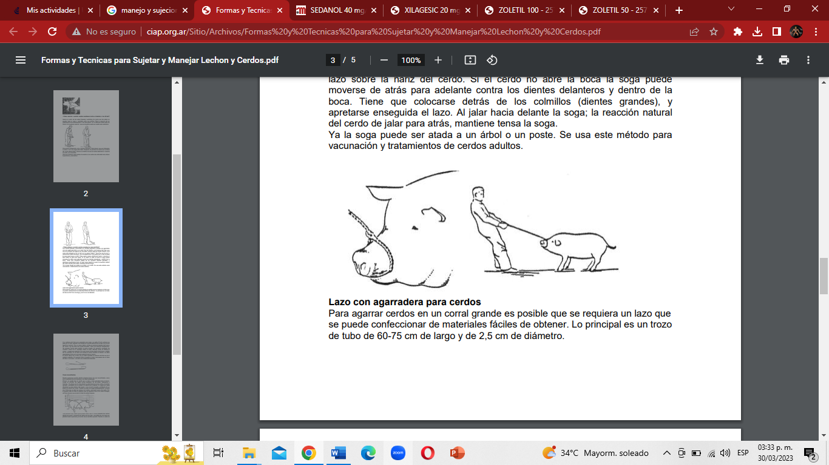

Lazo con agarradera para cerdos Para agarrar cerdos en un corral grande es posible que se requiera un lazo que se puede confeccionar de materiales fáciles de obtener. Lo principal es un trozo de tubo de 60-75 cm de largo y de 2,5 cm de diámetro.

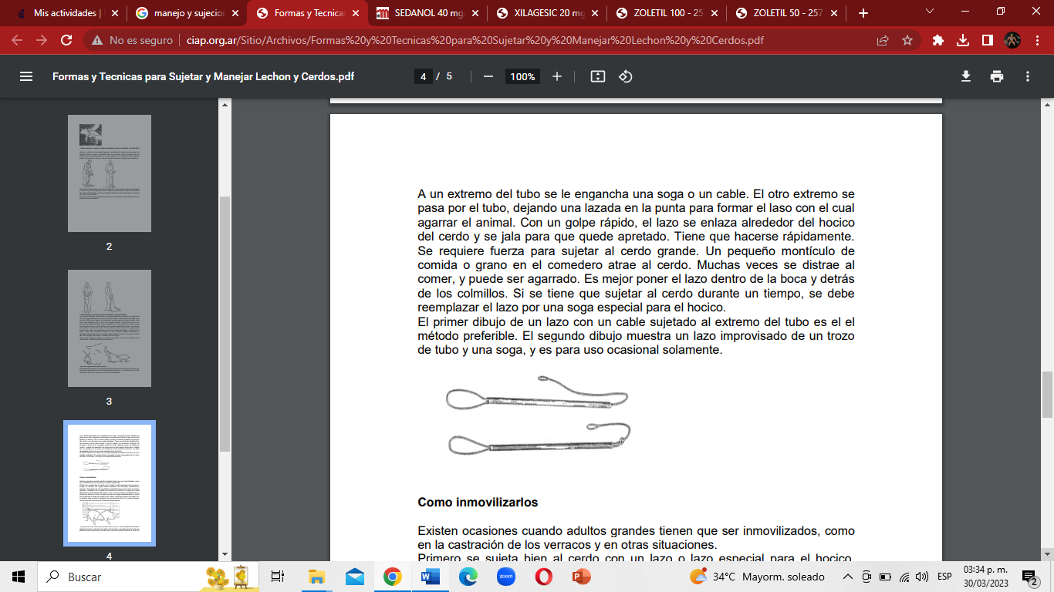

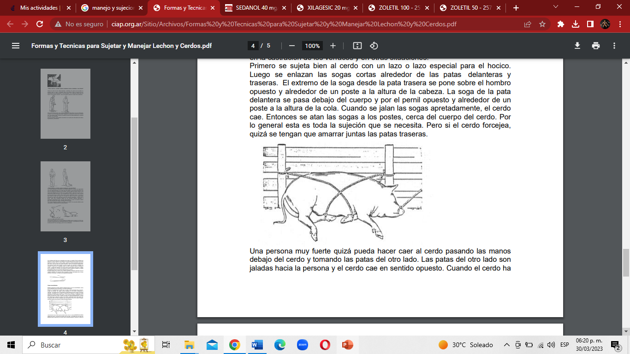

Existen ocasiones cuando adultos grandes tienen que ser inmovilizados, como en la castración de los verracos y en otras situaciones. Primero se sujeta bien al cerdo con un lazo o lazo especial para el hocico. Luego se enlazan las sogas cortas alrededor de las patas delanteras y traseras. El extremo de la soga desde la pata trasera se pone sobre el hombro opuesto y alrededor de un poste a la altura de la cabeza. La soga de la pata delantera se pasa debajo del cuerpo y por el pernil opuesto y alrededor de un poste a la altura de la cola. Cuando se jalan las sogas apretadamente, el cerdo cae. Entonces se atan las sogas a los postes, cerca del cuerpo del cerdo. Por lo general esta es toda la sujeción que se necesita. Pero si el cerdo forcejea, quizá se tengan que amarrar juntas las patas traseras.

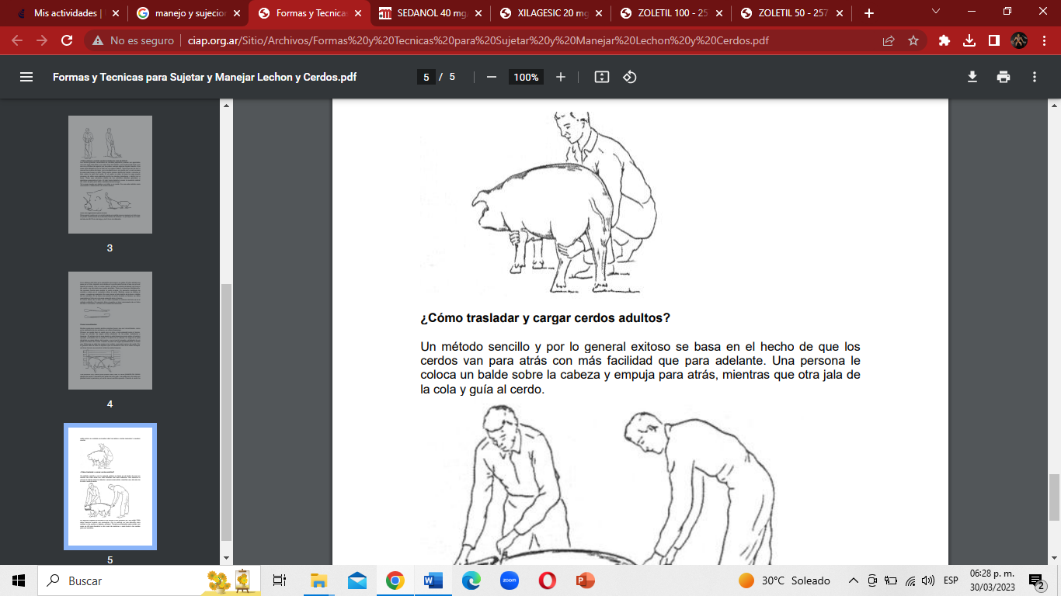

**¿Cómo trasladar y cargar cerdos adultos?**

Un método sencillo y por lo general exitoso se basa en el hecho de que los cerdos van para atrás con más facilidad que para adelante. Una persona le coloca un balde sobre la cabeza y empuja para atrás, mientras que otra jala de la cola y guía al cerdo.

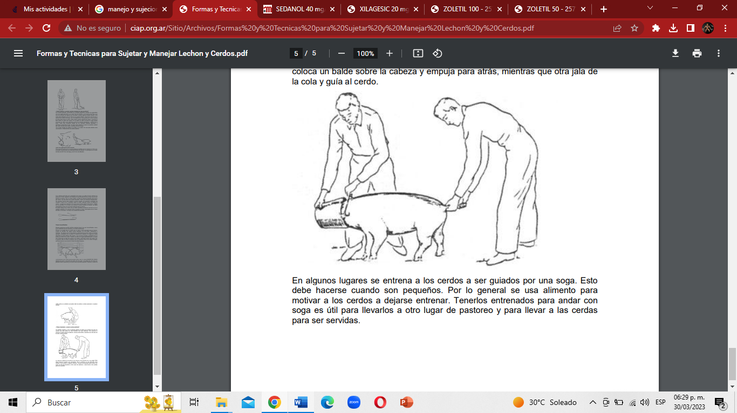

En algunos lugares se entrena a los cerdos a ser guiados por una soga. Esto debe hacerse cuando son pequeños. Por lo general se usa alimento para motivar a los cerdos a dejarse entrenar. Tenerlos entrenados para andar con soga es útil para llevarlos a otro lugar de pastoreo y para llevar a las cerdas para ser servidas.

**Manejo de caninos.**

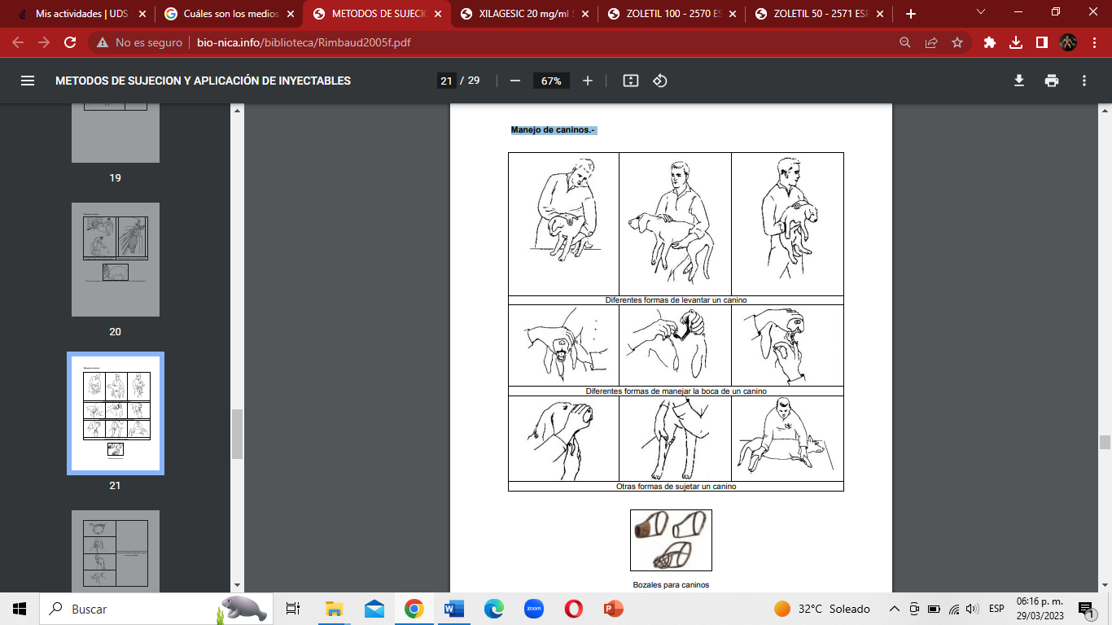



Tipos de bozales para caninos

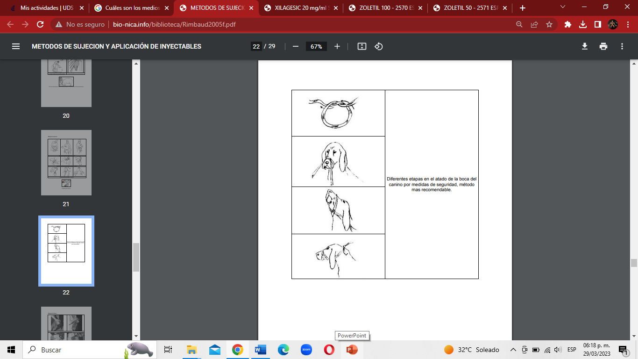

**Manejo de felinos**

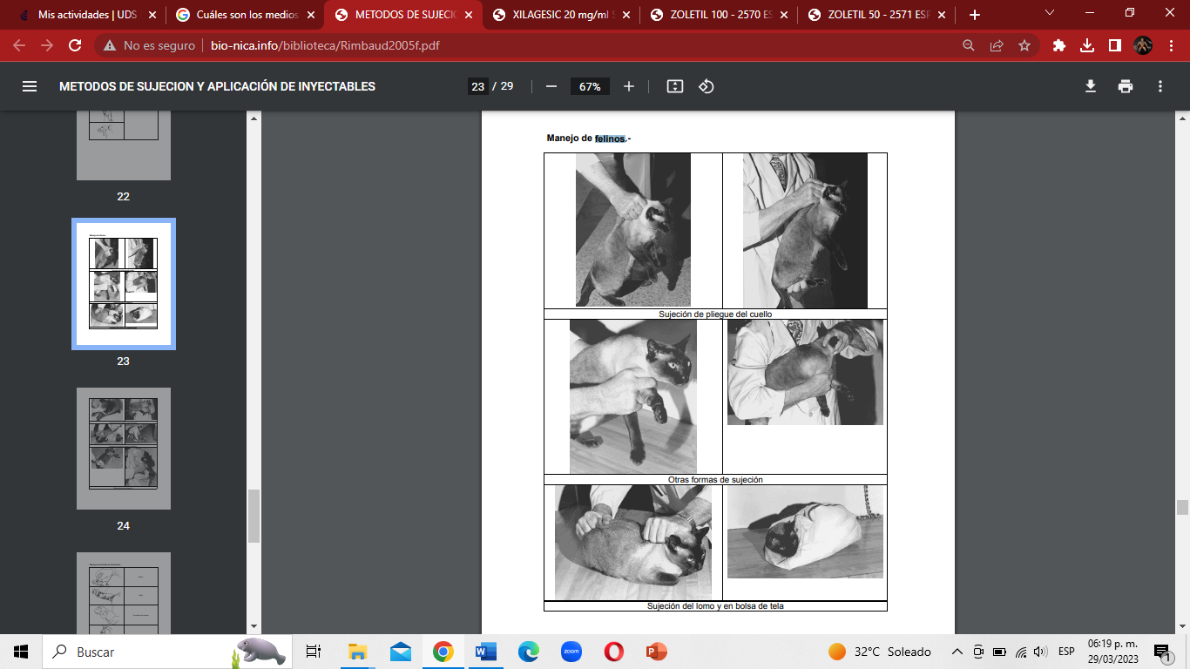

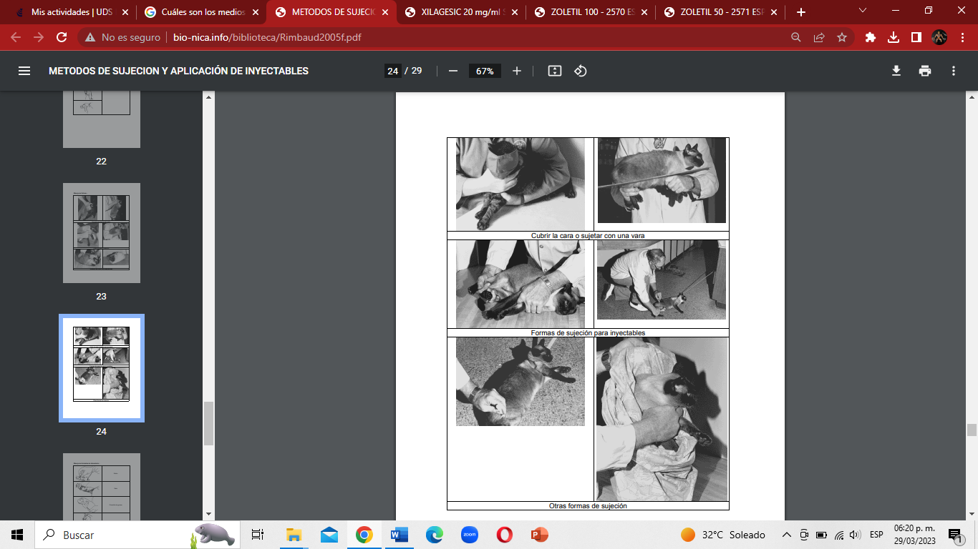

**Manejo de Animales de laboratorio**

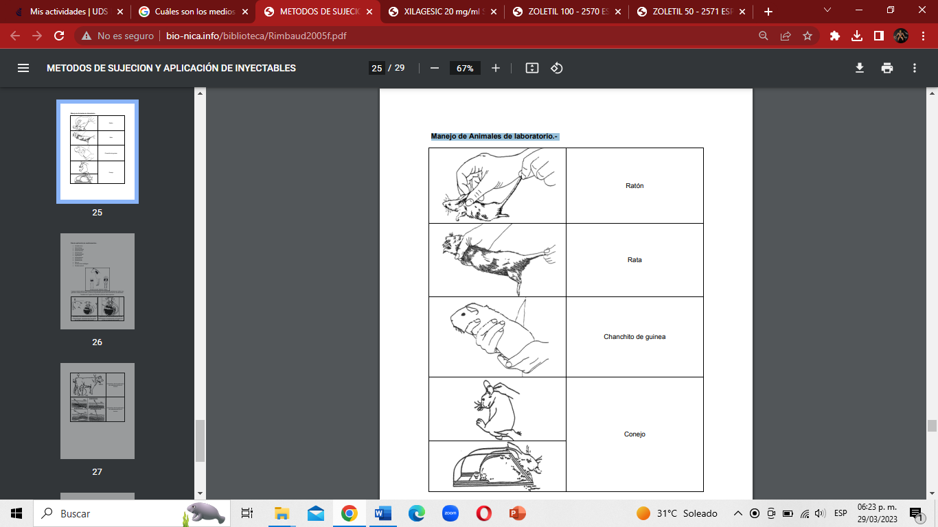

**Diferencia entre sujeción y contención.**

**Contener** un animal consiste en mantenerlo en una determinada posición en la cual pueda ser examinado, sin peligro para el veterinario, operadores o para el propio animal.

**Sujetar** consiste en fijar al animal o alguna de sus partes, miembros o cabeza, para facilitar cualquier información sobre estos.

**¿Qué es una anestesia?**

Ausencia temporal de la sensibilidad de una parte del cuerpo o de su totalidad provocada por la administración de una sustancia química, por la hipnosis o como causa de una enfermedad

Sustancia química que produce esta pérdida o ausencia temporal de la sensibilidad y que se utiliza en cirugía.

**¿Qué es una sedación?**

Estado de calma, relajación o somnolencia que causan ciertos medicamentos

 Es un procedimiento anestésico que se utiliza para ayudar a los pacientes a relajarse mediante medicamentos.

**Diferencia entre anestesia y sedación**

En la sedación el paciente mismo es capaz de mantener su propia respiración. En la anestesia general el paciente no es capaz de respirar por sí sólo y necesita estar conectado a una máquina de anestesia o respirador que le ayude a respirar.

**Cuáles son los productos más usados en equinos, caninos, felinos, rumiantes y roedores y cerdos (uno por uno según especie).**

**Equinos**

* Xilagesic: 0,3 mg/Kg (IV) **Sedante**
* Butorfanol: 0,05 mg/Kg (IV) **sedante y pre-anestésico**
* Morfina: 0,1 mg/Kg (IV lenta)
* Ketamina: 2,2 mg/kg (IV y IM) **Anestésico**

**Caninos**

* Xilagesic: 0,3 mg/Kg (IV) **Sedante**
* Ketamina: 2,2 mg/kg (IV y IM) **Anestésico**
* Zoletil 100: 0.075 – 0.25 mg/kg (IM) **Anestésico y Sedante**
* Zoletil 50: 0.15 - 0.5 mg/kg (IM) **Anestésico y Sedante**

**Felinos**

* Xilagesic: 0,3 mg/Kg (IV) **Sedante**
* Ketamina: 2,2 mg/kg (IV y IM) **Anestésico**
* Zoletil 100: 0.1 - 0.15 mg/kg (IM) **Anestésico y Sedante**
* Zoletil 50: 0.2 - 0.3 ml/kg (IM) **Anestésico y Sedante**

**Rumiantes (Bovinos, Caprinos y Ovinos)**

* Xilagesic: 0,3 mg/Kg (IV) **Sedante**
* Zoletil 100: 0.3 - 0.4 ml/10 kg (IM) **Anestésico y Sedante**
* Benzodiacepinas (Diacepam) 0.4mg/kg (IV) **Sedante**
* Fenotiacinas (Acepromacina): Bovinos 0.01-0.02mg/kg (IV) o 0.05-0.1mg/kg (IM) Ovinos y caprinos 50kg, 0.05-0.1mg/kg (IV) **Sedante**

**Cerdos**

* Zoletil 100: 0.4 - 0.7 mg/10 kg (IM) **Anestésico y Sedante**
* Sural: 200ug/kg (IM) **Sedante**
* Sedanol: 40 mg/kg (IM) **Sedante**
* Xilacina 10%: 2,2 mg /kg por cada 100 kg (IM) **Sedante**

**Roedores**

* Ketamina 2,2 mg/kg (IV y IM) **Anestésico**
* Pentobarbital: 35mg/kg (IV) o 50mg/kg en ratas y de 25mg/kg (IV) o 80mg/kg en ratón. **Anestésico**
* Xilacina, 1-3mg/kg y 8-9mg/kg (IM) en rata, en ratón 10mg/kg (IM). **Sedante**

**Bibliografía**

[**https://cimavet.aemps.es/cimavet/pdfs/es/p/3933%20ESP/3933_ESP_p.pdf**](https://cimavet.aemps.es/cimavet/pdfs/es/p/3933%20ESP/3933_ESP_p.pdf)

**file:///C:/Users/ENSERES/Desktop/Anestecicos%20MVZ/xilacina.pdf**

**file:///C:/Users/ENSERES/Desktop/Anestecicos%20MVZ/xilacina.pdf**

**file:///C:/Users/ENSERES/Desktop/Anestecicos%20MVZ/ficha-tecnica-zoletil-50.pdf**

[**http://www.ciap.org.ar/Sitio/Archivos/Formas%20y%20Tecnicas%20para%20Sujetar%20y%20Manejar%20Lechon%20y%20Cerdos.pdf**](http://www.ciap.org.ar/Sitio/Archivos/Formas%20y%20Tecnicas%20para%20Sujetar%20y%20Manejar%20Lechon%20y%20Cerdos.pdf)

[**https://www.calier.com/uruguay/es-uy/vademecum/rumiantes/sedantes**](https://www.calier.com/uruguay/es-uy/vademecum/rumiantes/sedantes)

[**http://www.bio-nica.info/biblioteca/Rimbaud2005f.pdf**](http://www.bio-nica.info/biblioteca/Rimbaud2005f.pdf)

[**https://www.cancer.gov/espanol/publicaciones/diccionarios/diccionario-cancer/def/sedacion**](https://www.cancer.gov/espanol/publicaciones/diccionarios/diccionario-cancer/def/sedacion)